1. Registration முடிந்து மெயில் பெறப்படும் போது, Screen Writers என்ற பெயரில் மெயில் வந்தால் நன்றாக இருக்கும். இப்போது backupsofpnr என்ற பெயரில் மெயில் வருகிறது. வேறு ஏதோ இணையத்திலிருந்து பெறப்படும் மெயில் போல் உள்ளது.
2. இதர profile update-கள் காட்டப்படும் போது படத்தின் ஜானர், மொழி, பட்ஜெட் உள்ளிட்டவை தெளிவாக காட்டப்படவில்லை. அது தெளிவாக இருந்தால் நன்றாக இருக்கும்

Solution

Template -> project > post.html

genre

{{post.project.genre.all|join:", " }}

{{post.project.budget }} Cr

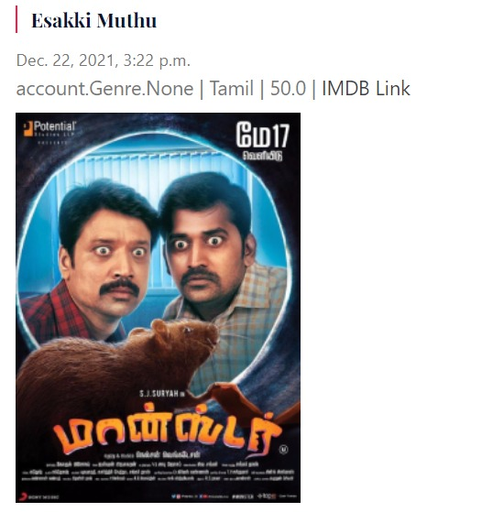

3 ) Right Side Bar-ல் இருக்கும் TOP PEOPLES-க்கு பதிலாக RECENTLY ADDED PEOPLES என்ற பெயரில் சமீபத்தில் இணைந்தவர்கள் காட்டப்பட்டால் நன்றாக இருக்கும். ஏனென்றால் இதற்கு மேல் FIND PEOPLE வேறு வைத்திருப்பதால்.

Solution :

Template > find_people.html top peoples to Recent peoples

4) Add project பாக்ஸில் படத்தின் பட்ஜெட் கோடிகளில் குறிப்பிடுகிறோம் என்பதை கூறினால் நன்றாக இருக்கும். இப்போது வெறும் 50, 60 என்று மட்டுமே குறிப்பிட முடிகிறது. இதனால் புதிதாக வருபவர்களுக்கு குழப்பம் ஏற்படலாம்.

Solution

Account app -> forms.py project form > def init add

elf.fields['budget'].widget.attrs['placeholder'] = 'Enter the budget in crores'

5) Director Profile கிரியேட் செய்யும் போதும் My Activity என்பது இரண்டு முறை வருகிறது.

Solution

Template - > home.html my activity.html , search my activity remove second my act <p> tag, remove first if condition

6) படங்கள் இணைக்கும் போது சில Resolution-ல் CROP Button காட்டவில்லை. நாம் ctrl+- செய்து சரி செய்து CROP Button க்ளிக் செய்ய வேண்டியதுள்ளது. ஆகையால் எந்த Resolution-ல் site சரியாக இருக்கும் என்பதை Better View in 1366*768 போன்ற மெசேஜ்களில் குறிப்பிட்டால் சரியாக இருக்கும் என கருதுகிறேன். அல்லது எந்த Resolution-ல் பார்த்தாலும் website சரியாக இருப்பது போன்று டிசைன் இருக்க வேண்டும்.

7) நமது profile-க்கு வரும் மெசேஜ்கள் அனைத்தும் மெயிலாக நமக்கு கிடைக்கிறது. அப்படியான மெயில்கள் Screen Writers என்ற பெயரில் வந்தால் நன்றாக இருக்கும். இப்போது backupsofpnr என்ற பெயரில் மெயில் வருகிறது. அதே போல் மெசேஜ்களுக்கான மெயில்களில் MAIL SUBJECT-ஐ You Got a Message என்பது மாதிரி இருந்தால் சிறப்பாக இருக்கும்.

Solution

Project models.py - > def save send main remove ‘mail_subject’ quotes

Account models.py -> chat save

Replace mail_subject = 'You got a message from' + str(self.sender)

8) Screen Writers இணையத்தில் ஏதேனும் dialogue box ஓப்பன் ஆகும் போது, Scroll செய்தால் டிசைன் மாறுகிறது. Writers Portal strip அப்படியே static ஆக இருந்தால் நன்றாக இருக்கும். ( forward video to indu mam )

9) ஒருவர் நமக்கு ரிப்ளை செய்தால் மெயில் வருகிறது. அந்த மெயிலில் உள்ள லிங்க்கை க்ளிக் செய்தால் "This site Cant be Reached" என்ற error வருகிறது.

Solution : template/ mail/ download all template change url tag

10 ) Also an option to not get mails?

User model add

get_notification = models.BooleanField( default=True)

migrate,

edit profile form add

'get_notification',

Edit_profile.html

Before hidden fields add

       <div class="col-sm-6">

              <p style="color:red">{{form.get_notification.errors}}</p>

              {{form.get_notification}}  {{form.get_notification.label}}  *

            </div>

Chat model def save

if receiver.get_notification:

message model

 if owner.get_notification:

11) இரண்டு Profile கிரியேட் செய்து ஒன்றிலிருந்து ஒன்றுக்கு மெசேஜ் அனுப்பினேன். அதில் மெயில் உள்ளிட்ட விஷயங்கள் சரியாக வேலை செய்கிறது. ஆனால் Unread Message-ல் காட்டவில்லை. Profile login செய்த உடனடியாக 'You have an Unread Message' என்ற dialogue பாக்ஸ் வந்தால் நன்றாக இருக்கும்.

Solution:

working

12) Director profile-லிருந்து PITCH YOUR STORY மூலமாக சில தயாரிப்பாளர்களுக்கு கதையை அனுப்பினேன். அதற்கான மெயில் எனது தயாரிப்பாளர் PROFILE-க்கு வரவில்லை. அந்த PROFILE-லும் காட்டவில்லை. ஆனால், பொதுவாக அனைவரும் பார்க்கும் வகையில் தெரிகிறது. மேலும், PITCH YOUR STORY மூலமாக அனைவரும் பார்க்கும் வகையிலும் பதிவிட்டேன். அது சரியாக பதிவாகியுள்ளது.

13) Edit Profile பக்கத்தில் மட்டும் மெனுவில் CLUB NEWS என்ற மெனு வருகிறது. மீதி பக்கத்தில் எல்லாம் வரவில்லை. அது என்னவென்று செக் செய்துக் கொள்ளவும்

Solution:

Template - > base for edit profile remove club house

14 ) ஒரு Profile-க்குள் சென்றால், அதே Profile, TOP PEOPLES பிரிவிலும் வருகிறது. அப்படி வருவது தவறாக இருக்கும்

Solution :

Ctrl + f

top_peoples = User.objects.order_by('?')[:5]

recent_peoples = User.objects.order_by('?').exclude(id=request.user.id)[:5]

'top_peoples':top_peoples,

'recent_peoples':recent_peoples,

Find_people.html - > top_people to recent_people

15 ) Profile பிரிவில் ஒவ்வொரு Section-யையும் தனித்தனியாக காட்டுவது மாதிரி ஒரு சின்ன லைன் அல்லது பாக்ஸ் மாதிரி டிசைனில் கொடுக்கவும். இப்போது மொத்தமாக இருப்பதால் குழப்பம் ஏற்படலாம் ( forward to indu mam )

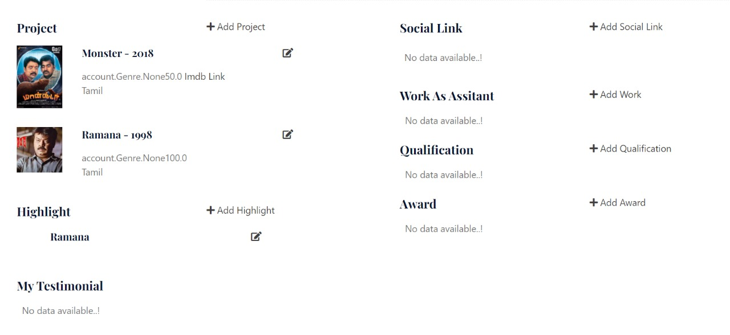

Need like this



16 ) இதே போன்று PROFILE VIEW உள்ளிட்ட பிரிவுக்கு இருந்தால் நன்றாக இருக்கும்!